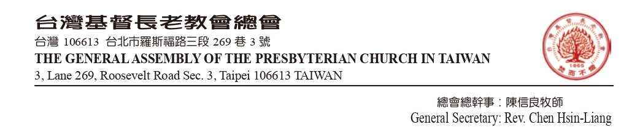



台灣基督

長老教會

總會松年事工委員會 函

台灣基督

長老教會

總會教會禮拜與音樂委員會 函

主 後 2024 年6月3日

台基長 (69) 教音字第02號

受文者：台中、彰化、嘉義、泰雅爾、中布中會及賽德克、鄒族群區會屬下各教會

主　旨：邀請各教會參與「唱饗世界與主共融」創意聖詩工作坊/台中場

說　明：一、聖詩是人間天國的一扇靈性之窗。唱聖詩的人如同時空旅者，穿梭於聖、凡之間，感悟創造與道成肉身的啟示，共融於基督更新的生命裡。唱聖詩是日常的美好，「唱好聖詩」更是美好的服事。以靈性、感性與知性共織愛主的服事，深探聖詩永恆價值與時代新意，讓「聖詩之力」不斷發光發熱。

二、本次活動目的：

(1)喜歡聖詩，熱愛唱聖詩。無論年少或年長，無論會眾、領唱、伴奏者或是敬拜團，再次發掘聖詩的美妙豐富，更新感知，服事得力。

(2)唱好聖詩，深入淺出。透過閱唱，帶領與會者享受聖詩，領唱聖詩，以及分析聖詩，啟發創作，學習有無伴奏樂譜都能自如彈奏。

(3)會眾即詩班。透過和聲練習，引導、示範以合唱方式唱聖詩，讓會眾也可以是詩班，沉浸詩歌的神聖之美。

三、課程時間流程及報名費等相關資訊，請參閱簡章。

本會聯絡人：  
教會禮拜與音樂幹事 謝大舜牧師02-23625282#156  
教會禮拜與音樂助理 陳家琳姊妹02-23625282#256

頌 主 恩 滿 溢

主委

林怡娟

**「唱饗世界與主共融」創意聖詩工作坊/台中場 簡章**

一‧時間：2024年8月3日(六)上午9:30〜下午4:00

二‧地點：台中蒙恩基督長老教會（台中市南屯區惠文路300號／04-23800015）

三‧主辦單位︰台灣基督長老教會總會教會禮拜與音樂委員會

四‧課程安排（講座及實作）︰

(一) 唱饗共融：串唱聖詩中的世界多樣，領悟上主在萬族萬邦中的心意。

(二) 探索新知：您知道台灣最早唱聖詩的時代及族群嗎? 400年前及當代西拉雅的古調新歌是什麼呢？

(三) 共織好聲：會眾即是詩班，現場分組練唱、領唱。

(四) 巧妙運用：使用人聲、鋼琴、吉他等表現經典教堂樂風或即興彈唱切合禮拜。

(五) 閱唱分析：閱唱古今兼談聖詩樂曲分析與創作。

(六) 成果發表分享：分享同儕經驗、專業知能與成果的饗宴。

五‧時間︰2024年8月3日上午9:30〜下午4:00

9:00-09:30 報到

9:30-09:35 致詞

9:35-09:40 課程說明

9:40-10:00 唱饗世界與主共融

10:00-10:40 台灣最早的聖詩在西拉雅(韻文詩篇)及西拉雅古調新曲

10:40-11:00 休息茶敘

11:00-12:00 詩與歌的相遇

12:00-13:10 午餐‧休息

13:10-13:50 聖詩閱唱與和聲-會眾即詩班

14:00-15:30 分組工作坊A：得力的領唱（林怡娟牧師）自備2009版聖詩（新聖詩）

分組工作坊B：如何彈好聖詩/限20人（陳琇玟老師）

分組工作坊C：鋼琴即興伴奏/限20人（蔡侑恬老師）

分組工作坊D：聖詩吉他伴奏/限20人（萬益嘉老師）自備吉他

15:40-16:00 閉會禮拜（聖詩應用）

專題講師—萬益嘉老師、萬淑娟老師

工作坊老師—萬益嘉老師、林怡娟牧師、陳琇玟老師、蔡侑恬老師

六‧參加對象：想好好唱聖詩，想將聖詩唱（奏）得更好有更美服事的兄姊。

七‧名額：總報名人數須達65位。

八‧報 名 費：每人500元【含研習費及午餐】吉他請自備

（報名費繳納後未能參加者恕不退費，可找人替代。）

早鳥：7/2前或5人以上團體報名每人400元

九‧報名及繳費方式：

步驟1：掃描QR code線上填寫報名資料。如需開立收據，請在報名表上註明收據的抬頭。



步驟2：A.選擇至郵局劃撥報名費，請註明「創意聖詩工作坊」。

◼劃撥帳號：19566285 戶名：財團法人台灣基督長老教會宣教基金會

（請務必將繳費劃撥單收據傳真至 02-23632669或

e-mail至churchmusic@mail.pct.org.tw，方才報名成功）

B.選擇ATM或線上轉帳繳費。

◼轉帳銀行：聯邦銀行公館分行（代號803）

帳號：024500122966

（請務必將轉帳帳號後五碼填寫於報名表上或e-mail至churchmusic@mail.pct.org.tw，方才報名成功）

步驟3：請來電確認是否有無收到報名表和收據，02-23625282分機256陳家琳姊妹

**※以上3個步驟都須完成，才算完成報名手續！**

十‧報名截止：即日起至2024年7月16日（二），額滿為止，不接受現場報名。

十一‧備註：參加領唱組員自備2009版聖詩（新聖詩）、參加吉他組員自備吉他